Здравствуйте уважаемые жюри, коллеги! Представляю вашему вниманию мастер класс по теме Применение электронных образовательных ресурсов в учебном процессе
В одной притче говорится: “Жил мудрец, который знал всё.
Один человек захотел доказать, что мудрец знает не всё. Зажав в ладонях бабочку, он спросил: “Скажи, мудрец, какая бабочка у меня в руках: мёртвая или живая?”
А сам думает: “Скажет живая – я ее умерщвлю, скажет мёртвая – выпущу”. Мудрец, подумав, ответил: “Всё в твоих руках”.
В наших руках, чтобы ребенок стремился к саморазвитию, испытывал интерес к процессу учения.
Главная заповедь учителя – создать условия даже для маленького продвижения ученика вперёд и поддержать его успех. А помогают в этом мне ЭОР.
Чтобы определить актуальность нашей темы я предлагаю вам, уважаемые коллеги, выполнить небольшую работу в группах. Первая группа – Аналитики. Должны оценить представленные материалы и ответить на вопрос: «Что дают ЭОР учителю?», представить полученный результат на слайде презентации.
Социологи выполнить опрос присутствующих по вопросу: «Используете ли вы ЭОР в своей работе?» часто, иногда, никогда
Эксперты анализируют и отвечают на вопрос: «Что дают ЭОР ученику?», представляют результат на слайде презентации. Пока группы работают, залу я предлагаю фрагмент видеофильма, созданный Проектом "Развитие электронных образовательных Интернет-ресурсов нового поколения.
Группы готовы! И готовы обосновать актуальность выбранной темы.
Предоставляю слово Социологам. Аналитикам. Экспертам.
Вывод, исходя из проделанной работы видим, что не все еще готовы использовать ЭОР в полном объеме, между тем есть факты положительного воздействия на учебный процесс как со стороны учителя, так и со стороны обучающегося. Актуальность обусловлена и требованиями ФГОС, глобальной информатизацией общества, поиском эффективных средств обучения. Сегодня мы попробуем научиться использовать ЭОР для проведения учебного занятия.
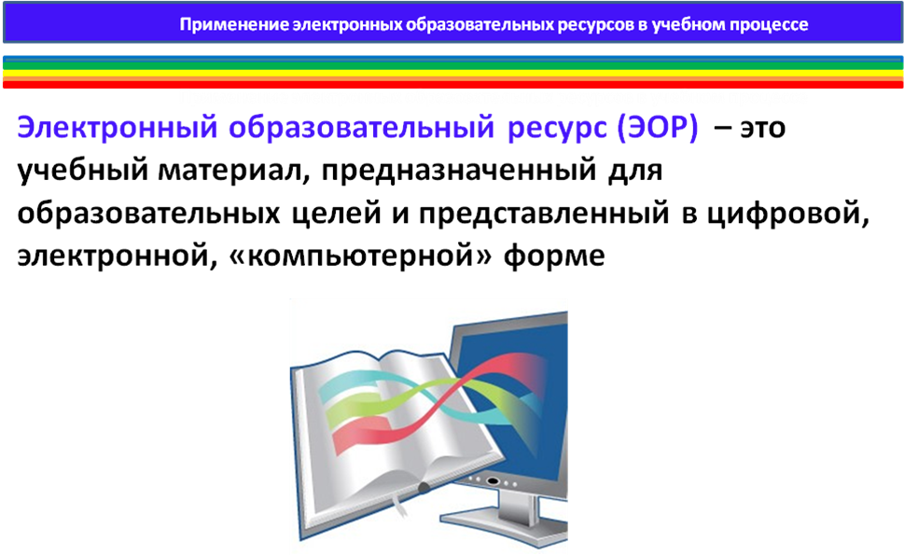
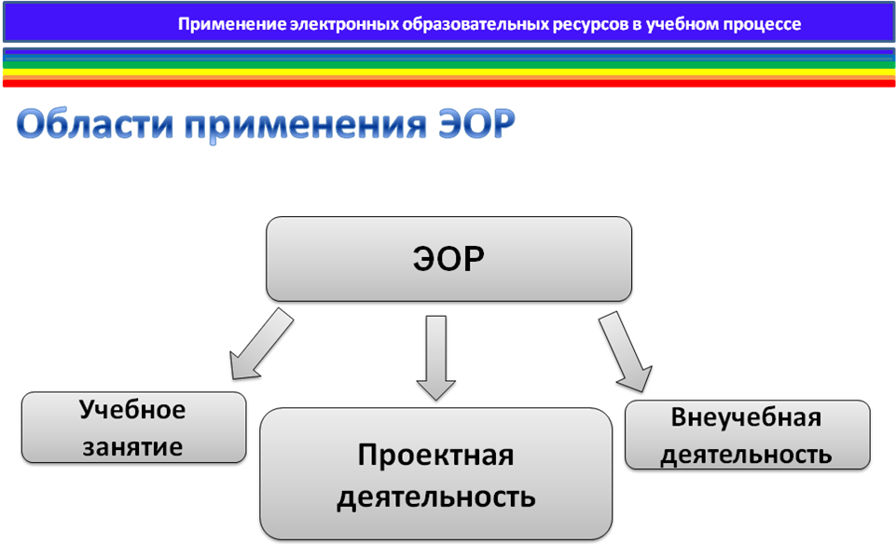
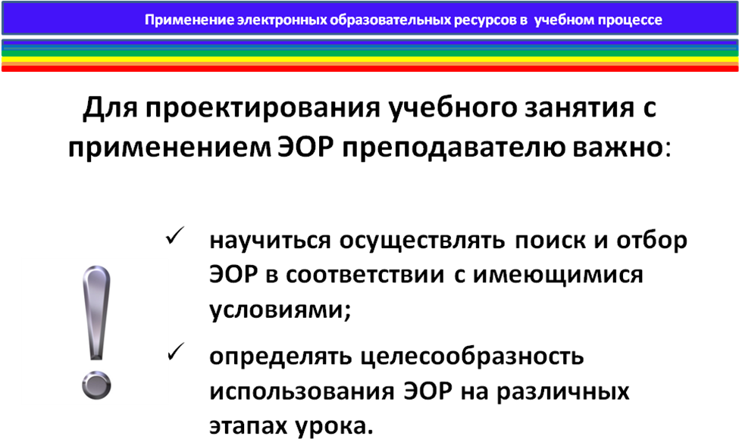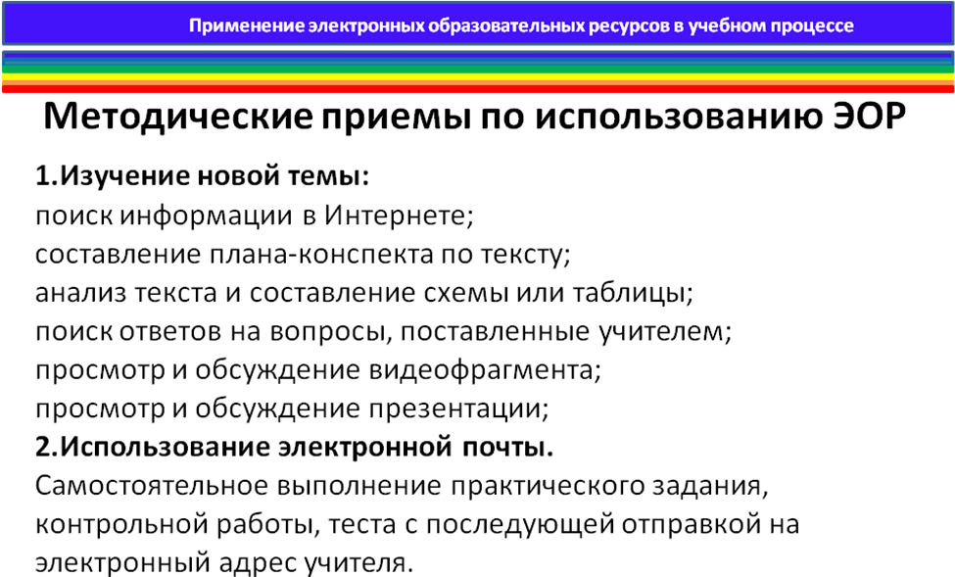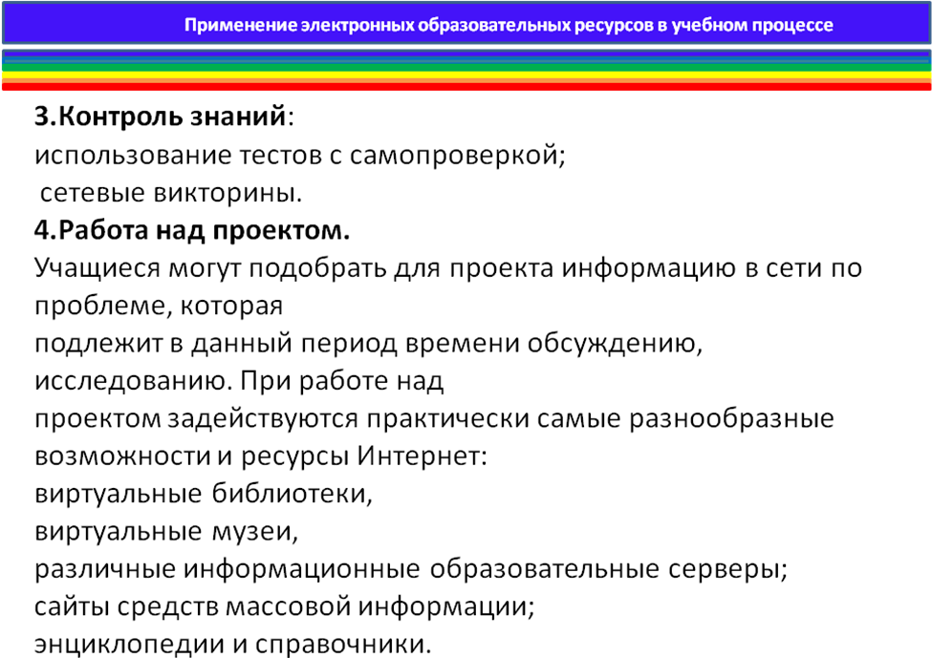
Мы все с вами учителя, преподающие различные учебные дисциплины, но что нас объединяет? (мы все классные руководители и должны заботиться о здоровье детей, нести пропаганду здорового образа жизни)
Сегодня я предлагаю вам рассмотреть проект фрагмента учебного занятия по теме: «Здоровье и здоровый образ жизни», используя материалы на сайте фциор и ответить на вопросы:

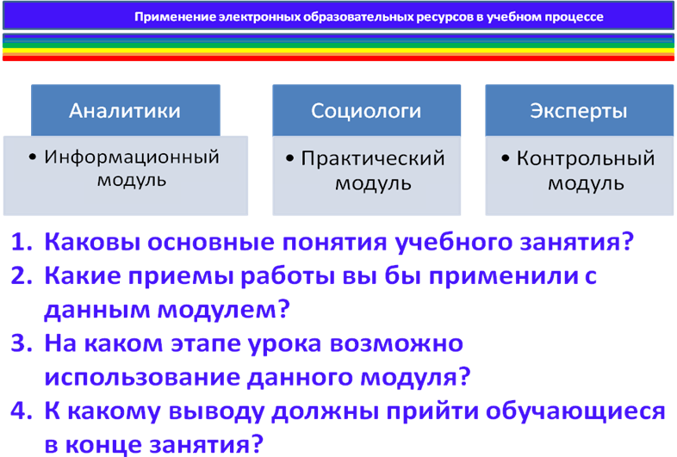
Итак, я предоставляю слово 1 группе, 2 группе, 3 группе.
Таким образом, Интернет можно использовать и при организации уроков, и при повышении мотивации школьников к обучению, и для дополнительного образования.
Закончить нашу работу я хотела бы, используя метод «Незаконченные предложения »
«Я буду использовать в своей работе ЭОР, потому что…»
«Использование ЭОР позволило мне…»
«Для меня было новым…»

